臺北市立松山高級中學九十七學年度第一學期期末考 高一基礎物理科試題

一、單一選擇題：(每題2.5分，答錯不倒扣；共75分)
- 老師上課所用的投影機，是利用凸透鏡來放大影像，透鏡與投影片的距離應為 (A)小於透鏡的焦距
(B)恰等於透鏡的焦距 (C)大於透鏡的一倍焦距，但小於透鏡的二倍焦距 (D)大於透鏡的二倍焦距。
- （甲）針孔成像（乙）平面鏡成像（丙）照相機中底片的像（丁）海市蜃樓的像（戊）由空氣中看水中的魚。指出上述為虛像有幾種？ (A)2 (B)3 (C)4 (D)5。
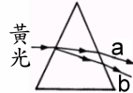
- 如右圖所示，一束黃光入射三稜鏡後產生色散現象，分離出ａ和ｂ兩單色光，則
(A)ａ為綠光；ｂ為紅光 (B) ａ為藍光；ｂ為綠光 (C) ａ為綠光；ｂ為黃光
(D) ａ為黃光；ｂ為綠光 (E) ａ為紅光；ｂ為綠光

- 一雷射發出的可見光，由左邊射入玻璃中之一空心球型區域。試問雷射光的可能軌跡為下列何者？
(C)
(D)
(A)
(E)
(B)

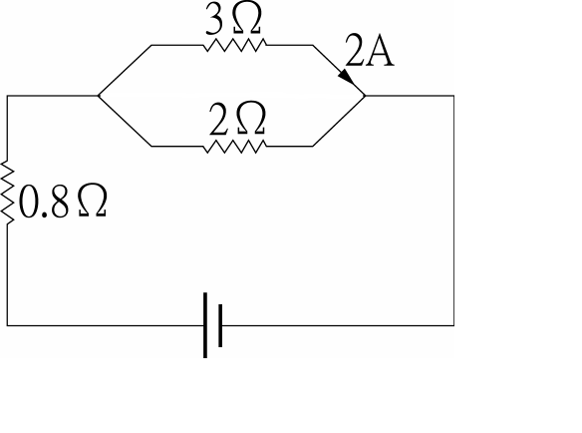
- 兩固定電荷A、B電量比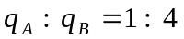，則於兩者連線之間的C點放入第三電荷時，該電荷靜止不動，則距離之比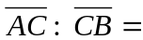(A)1:2 (B)1:3 (C)1:4 (D)2:3
- 三條鎳鉻絲的電阻值分別為0.8Ω、3Ω及2Ω，連結如右圖所示，若通過3Ω的電流強度2A，則整個迴路的總產熱功率為多少瓦特？ (A)40 (B)50 (C)60 (D)80 瓦特。
- 承上題，電源的電壓為多少伏特？ (A)6 (B)8 (C)10 (D)15 伏特。
- 如右圖所示的電路 , 電池的內電阻可忽略 , 電動勢固定為ε 。最初當三個電阻器的電阻均不為零時，電路上 a、b兩點間的電位差V，與通過R₁ 的電流I，均大於零 如果R₃ 的電阻變為零，則I和V會如何變化？
(A) I 變大，V 變大 (B) I 變大，V變小 (C) I 變小，V變大
(D) I 變小，V變小 (E) I 不變，V 變大
R₁
R₂
R₃
a
b
- 標示110V、60W的燈泡按規格使用，若連續使用10小時，總共消耗的電能為多少？
(A) 1.1度 (B) 0.6度 (C) 1100度 (D) 600度。
- 規格120V、100W燈泡A與120V、60W燈泡B並聯接於100V的電源上時，哪一個燈泡較亮？ (A)A (B)B (C)一樣亮 (D)無法比較。
- 承上題，若將兩燈泡串聯於160V的電源上時，哪一個燈泡較亮？
  - A (B)B (C)一樣 (D)兩燈泡均不亮。
- 磁力線之切線方向係： (A) N極在磁場中所受磁力之方向 (B) N極在磁場中運動之方向 (C) S極在磁場中運動之方向 (D) S極在磁場中所受磁力之方向。
- 一條東西向水平放置的導線，通以由東向西的電流，若導線所在位置有向北的磁場，則導線所受的磁力方向為： (A)向南 (B)向東 (C)向上 (D)向下 (E)不受磁力。
- 以紅光照射黃玫瑰花和其綠葉，結果花和綠葉分別呈何種顏色？
（A）紅；紅 (B)黃；綠 (C)紅；黑 (D)黑；黑。

- 一點光源發出球面波，已知離光源3公尺處的照度為15勒克斯，則該光源的發光強度為
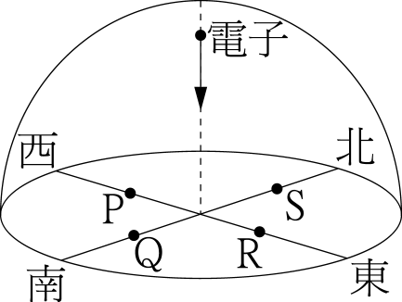
(A)5 (B)45 (C)90 (D)135 (E)450 燭光。
- 如右圖所示，在赤道的正上方有一電子垂直地面入射，若赤道的地球磁場是呈水平，則此電子因受到地磁作用而發生偏轉時其落點應該接近何處？ (A)P (B)Q (C)R (D)S。
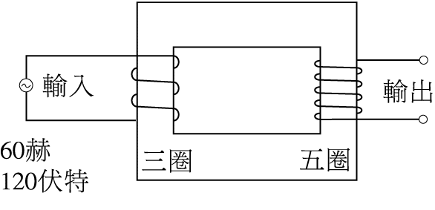
- 變壓器中使用的是何種電流？ (A)穩定直流電 (B)交流電 (C)交流、穩定直流均可使用 (D)沒電流也可使用
- 圖中的變壓器使用時，若輸入的交流電為60赫、120伏特，則輸出的
交流電為何？(A)100赫、120伏特 (B)36赫、120伏特
(C)60赫、200伏特 (D)60赫、72伏特 (E)60赫、120伏特
- 使用家庭電器時，外殼需接地，理由為何﹖(A)保證電器正負兩極維持恆定電壓 (B)若不接地，不能構成迴路，電流無法流通 (C)萬一漏電，可將外漏之電流導地，以免人體觸電 (D)電器過熱時，可將多餘熱量倒入地面，以策安全
- 有一台冷氣的電功率為1500瓦特，使用30天的電費為500元，已知每度的電費為2.5元，則 (A)30天用電100度 (B)30天消耗的電能為200焦耳 (C)該冷氣平均每天約使用2小時 (D)該冷氣平均每天約使用4.5小時
- 下列有關功的敘述，何者不正確？ (A)人造衛星繞地球運轉一周，萬有引力對衛星作功為0 (B)手持重物上升過程中，重力對重物作功大於0 (C)單擺運動中，繩子張力對擺錘作功為0 (D)手推一重物，沿一粗糙表面等速前進，則合力對重物作功為0
- 從地面向斜方向拋出之物體，此物在其達到最大高度h時到有v米/秒的速度則離地瞬間的初速度大小為： (A)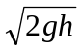 (B)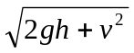 (C)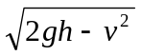 (D)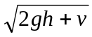 (E)v
- 下面有關各種形態的能量相互轉換的敘述中，那一項是錯誤的﹖(A)水力發電機將力學能轉換
成電能(B)家庭瓦斯爐將化學能轉換成熱能(C)馬達是將電能轉換成動能(D)光合作用將光能轉換
成化學能(E)太陽電池將化學能轉換成電能
- 鮭魚回游產卵，遇到水位落差時也能逆游而上。假設落差之間水流連續，而且落差上下的水域寬廣，水流近似靜止。若鮭魚最大游速為2.8 m/s，且不計阻力，則能夠逆游而上的最大落差高度為何？ (A)9.8m (B)2.8m (C)1.4m (D)0.8m (E)0.4m
- 鈷60（⁶⁰Co原子序27）可作放射性治療，下列有關鈷60的原子結構，何者正確？ (A)⁶⁰Co有27個電子 (B)⁶⁰Co有60個中子 (C)⁶⁰Co^{3＋}有30個中子 (D)⁶⁰Co^{3＋}有3個質子 (E)⁶⁰Co^{3＋}有27個電子。
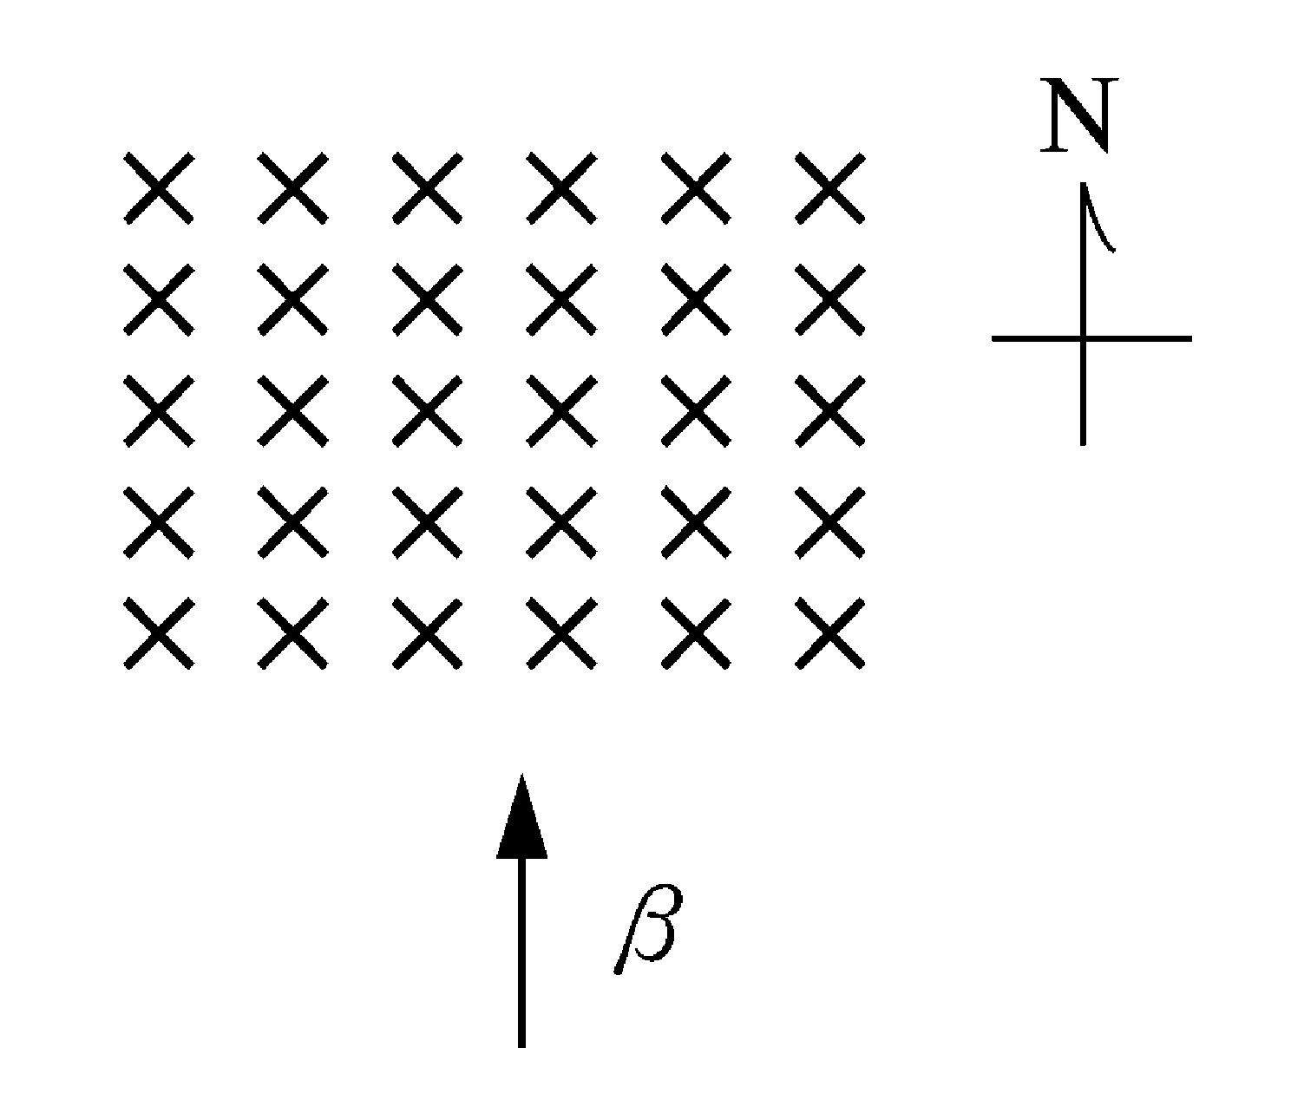
- 拉塞福在1919年以粒子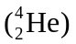撞擊氮原子核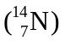，產生核反應。若該反應產生的兩種粒子，有一為氧原子核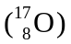，則另一粒子為何﹖(A)粒子 (B)質子 (C)中子 (D)電子 (E)鈹原子核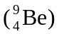
- β粒子由南朝北沿水平方向等速前進，射入一垂直向下的均勻磁場
（下圖所示）。則進入磁場後，β粒子將向何方偏轉﹖
(A)西 (B)隨磁場方向垂直向下 (C)東 (D)不受影響，繼續依原來方向前進
- 經由核分裂與核聚變(或稱核融合)反應所釋放出來的能量，都可以轉換用來發電。下列有關此二種反應的敘述，何者正確？ (A)核分裂與核聚變均使用鈾為燃料(B)核聚變時釋放出來的能量，並非來自核能(C)核聚變比核分裂產生更嚴重的輻射性廢料問題(D)太陽輻射放出的巨大能量，主要來自核聚變反應(E)目前已有許多發電廠利用核聚變反應提供商業用

- 雷射與普通光線的比較，下面何者不是他們之間的差別？
(A)強度 (B)方向性(C)穿越真空的能力 (D)聚光性 (E)單頻性
- 有關液晶的特性，下列何項是錯的？
(A)介於固態與液態之間的中間相 (B)具有反磁性 (C)受電壓作用，分子排列會改變，因而改變物理性質 (D)同時具有固態晶體的光學特性和液體的流動特性
(E)是以玻璃為中心構成的有機化合物

二、多重選擇題：(每題5分，答錯倒扣；共25分)
31.陽光經過三稜鏡後，呈彩色的光帶，稱為色散現象，下列敘述何者正確？ (A)三稜鏡對各色光
的折射率不同 (B)各色光進入三稜鏡時，波速發生改變 (C)各色光進入三稜鏡時，波長發生改
變(D)各色光進入三稜鏡時，頻率發生改變 (E)各色光進入三稜鏡時，紅光偏折角度較小。

32.關於用電安全，下列何者不符安全？ (A)家中所用之電壓為110伏特，即使觸摸亦無損害身體
之虞 (B)家中的電路均經過電氣技師詳細計算，故而使用任何電器均可以放心 (C)電器使用屬於並聯，插得愈多，頂多耗電多，只要經濟許可，插用再多的電器也無妨 (D)目前家中總開關多設計無熔絲開關，只要超過負便會自行跳脫，因此可以永遠不用檢查總開關正常操作與否 (E)用電小心，居家安心。

33.下列敘述何者為真？有一南北向之長直導線，通以由北向南流之電流，則(A)若磁針置於導線
上方，磁針N極向西偏 (B)若磁針置於導線下方，則磁針N極向東偏 (C)磁針越靠近導線，磁針
偏向愈大 (D)導線中電流愈大，磁針偏向愈大 (E)在導線中，若電流加倍，則磁針偏轉角度亦
加倍

34.有關αβγ射線的敘述何者正確？ (A)α是電子、β是氦核、γ電磁波 (B)α帶正電、β帶負電、γ不帶
電(C)對生物的殺傷力為α<β<γ(D)質量α>β(E)γ射線運動速度與光速相同。

35.將質量2公斤與1公斤的大小兩球，由地面以相同的速度鉛直上拋，則 (A)小球上升的最大高度比大球
高 (B)大球的初動能是小球的兩倍 (C)大球上升過程增加的重力位能為小球的兩倍 (D)大球的加速度是
小球的兩倍。

臺北市立松山高級中學九十七學年度第一學期期末考 高一基礎物理科答案

- 單選題：
1 | C | 2 | B | 3 | E | 4 | E | 5 | A
6 | B | 7 | C | 8 | A | 9 | B | 10 | A
11 | B | 12 | A | 13 | D | 14 | C | 15 | D
16 | A | 17 | B | 18 | C | 19 | C | 20 | D
21 | B | 22 | B | 23 | E | 24 | E | 25 | A
26 | B | 27 | C | 28 | D | 29 | C | 30 | BE

- 多選題：
31 | ABCE | 32 | ABCD | 33 | ABCD | 34 | BCDE | 35 | BC

